  Далеко не все, что можно увидеть в Интернете – правда.  И помните: не все пользователи Интернета откровенны. | 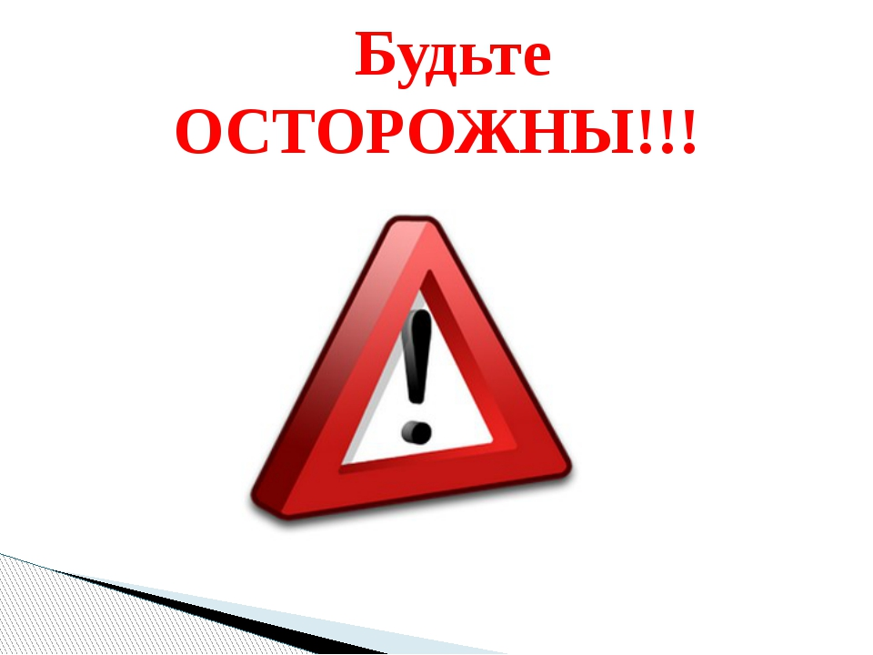 | Муниципальное бюджетное дошкольное  образовательное учреждение  Дубровский детский сад №4  «Золотой ключик»  Памятка-буклет  «Ваша безопасность в интернете»  

Интернет - глобальная компьютерная сеть, объединяющая десятки тысяч сетей всех стран. Предназначение Интернета – обеспечить любому желающему непрерывный доступ к разнообразной информации.  Интернет – это уникальный метод общения людей, не имеющий аналогов в мире.  Аккаунт – учетная запись, содержащая сведения, которые пользователь сообщает о себе некоторой компьютерной системе.  Компьютерный вирус – разновидность компьютерных программ или вредоносный код, отличительной особенностью к размножению, наносят вред пользователю или компьютеру.  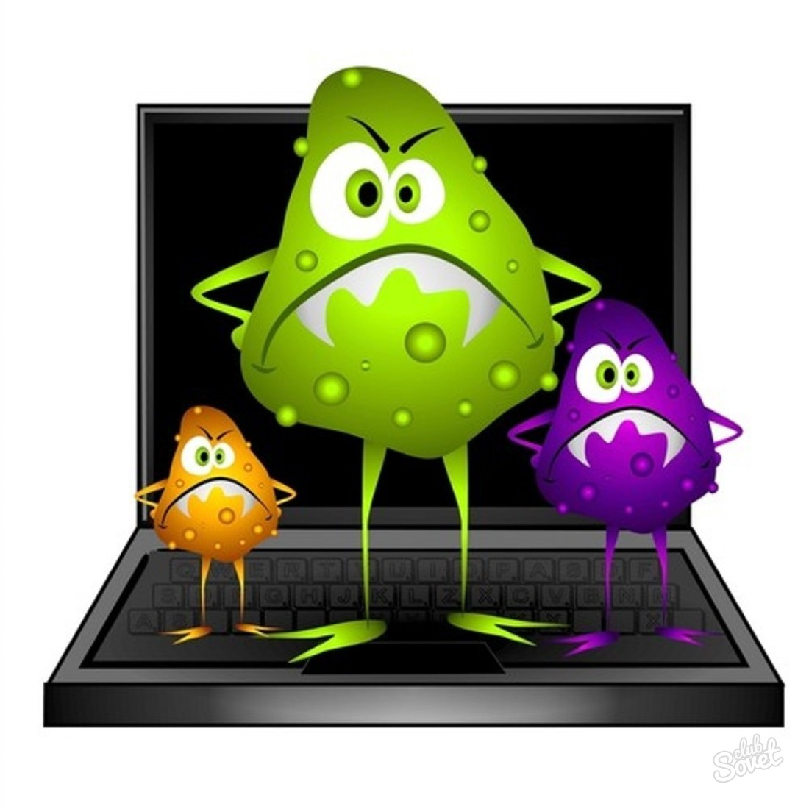 | Золотые правила  интернете  1. Не указывай свою личную информацию, настоящее имя, адрес, телефон и места, где ты часто бываешь.  2. Не переходи по сомнительным ссылкам. Не посещай неизвестные сайты.  3. Помни, что в виртуальном мире действуют те же правила вежливости, что и в реальном.  4. Игра на деньги в Интернете преследуется законом в реальном мире.  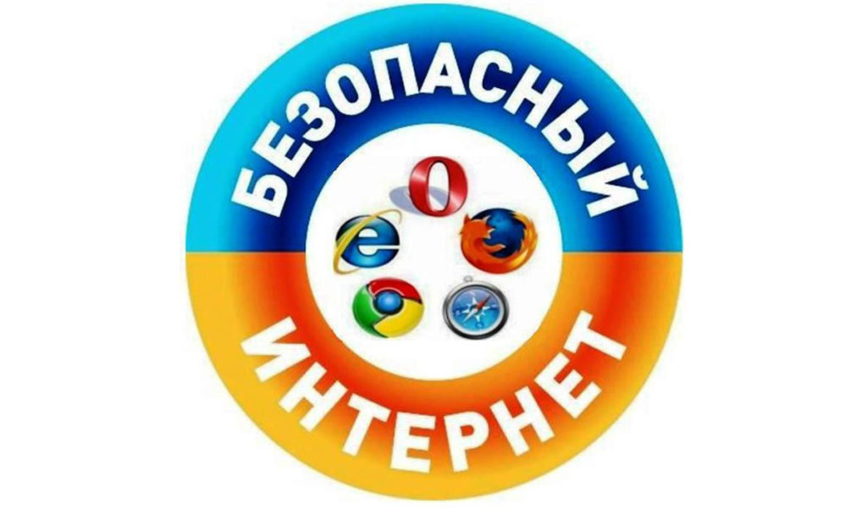 | безопасности в  !!!    5. Относись с осторожностью к публикации личных фото. Не выкладывай фото других людей без их согласия.  6. Не встречайся в реальной жизни с людьми, с которыми познакомился в Интернете.  7. Не доверяй всей информации в Интернете.  Чтобы избежать заражения компьютера вирусом, установи на него специальную программу – АНТИВИРУС.

